Tugas 12: Praktikum & Praktikum Mandiri 12
Pandu Linggar Kumara - 0110221277,
Link GitHub - https://github.com/PanduLgg/M_Learning.git
¹ Teknik Informatika, STT Terpadu Nurul Fikri, Depok

*E-mail: pandulinggar1@gmail.com

Abstract.
Dataset medis umumnya memiliki banyak fitur sehingga dapat meningkatkan kompleksitas model klasifikasi. Pada praktikum ini, Principal Component Analysis (PCA) digunakan untuk mereduksi dimensi pada dataset Breast Cancer yang terdiri dari 569 data dengan 30 fitur numerik. Proses yang dilakukan meliputi standardisasi data, pembuatan model Support Vector Machine (SVM) tanpa PCA sebagai pembanding, serta penerapan PCA untuk mengurangi jumlah fitur. Model SVM kemudian dilatih kembali menggunakan data hasil PCA dan dievaluasi performanya. Hasil praktikum menunjukkan bahwa PCA mampu mereduksi jumlah fitur secara signifikan tanpa menurunkan akurasi model secara berarti. Model dengan PCA memiliki performa yang relatif sebanding dengan model tanpa PCA, namun lebih sederhana dan efisien. Oleh karena itu, PCA dapat digunakan sebagai teknik reduksi dimensi yang efektif pada dataset medis berdimensi tinggi.

1. PRAKTIKUM 12
1.1 Import Library dan Model
Sel ini berfungsi untuk Mengimport Library dan Model yang dibutuhkan, mengimpor library untuk mengolah data berbentuk tabel.
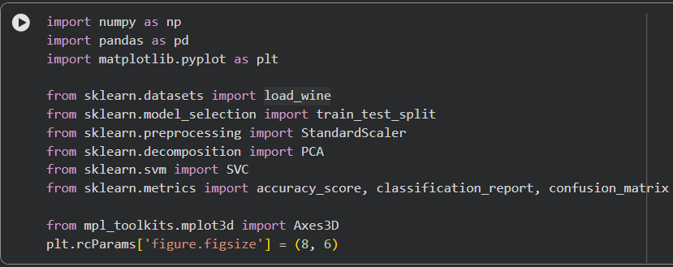
Gambar 1.1. Proses ini hanya perlu dilakukan satu kali per sesi.

1.2 Memanggil Data set dari Gdrive dan Membaca file .CSV menggunakan Pandas
Sel ini menggunakan library Pandas untuk membaca file data, yang diinginkan dan membaca file wine dari direktori kaggle dan menyimpannya ke DataFrame, dan melihat informasi data 5 baris atas.
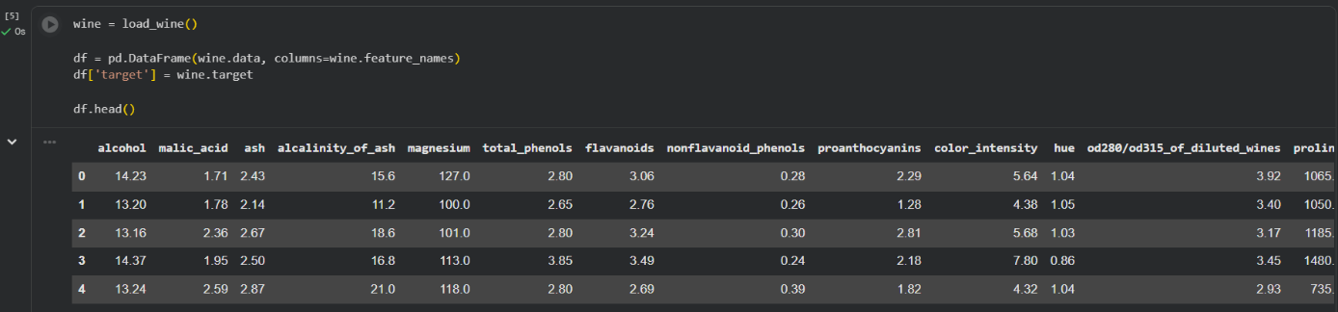
Gambar 1.2. Proses ini hanya perlu dilakukan satu kali per sesi.
1.3 Mencari informasi data yang ada pada file
Analisis eksplorasi awal (Exploratory Data Analysis / EDA) mencakup pemeriksaan tipe data, jumlah data, nilai kosong, data duplikat, serta distribusi label (target class).
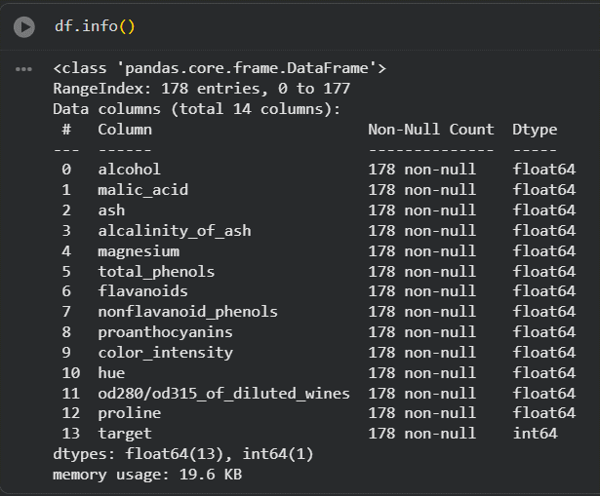
Gambar 1.3. df.info
1.4 Informasi Dataset
menampilkan rangkuman statistik deskriptif dari setiap kolom numerik.
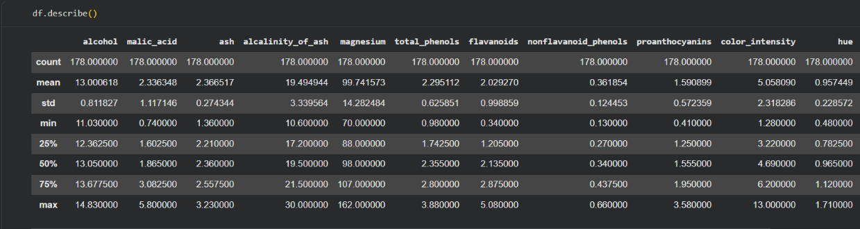
Gambar 1.4. df.describe

1.5 Cek Missing Value
Mengecek jumlah data kosong untuk setiap kolom.
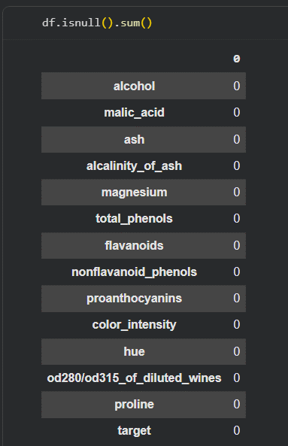
Gambar 1.5. Tidak ada missing value
1.6 Cek Label Target
Distribusi label target cukup seimbang, memungkinkan penerapan algoritma klasifikasi seperti SVM tanpa perlu melakukan penyeimbangan data tambahan..
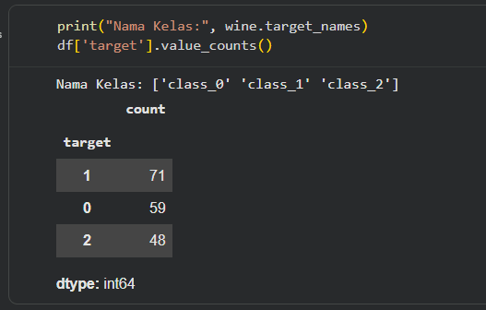
Gambar 1.6. Cek Label Target
1.7 Label dan Fitur
Tahap ini bertujuan untuk memisahkan data fitur (X) dan label target (y) dari dataset.
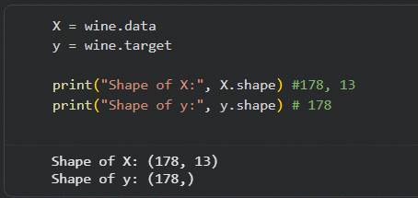
Gambar 1.7. Pemisahan Fitur dan lebel
1.8 Pembagian Data Latih dan Data Uji
Setelah data fitur (X) dan label (y) dipisahkan, tahap berikutnya adalah membagi dataset menjadi data latih (training data) dan data uji (testing data).
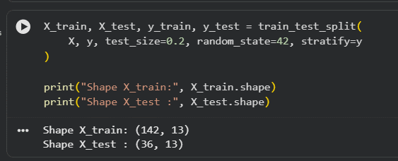
Gambar 1.8. Data Latih dan Data Uji
1.9 Standardisasi Data
Untuk memastikan bahwa seluruh fitur berada pada skala yang sebanding, sehingga tidak ada fitur yang mendominasi hasil komponen utama hanya karena memiliki nilai numerik yang lebih besar
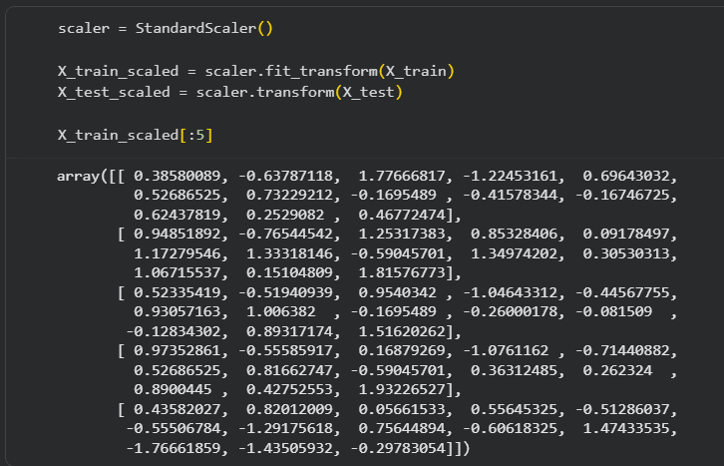
Gambar 1.9. scaler.fit_transform
1.10 Model SVM tanpa PCA
Sebelum melakukan reduksi dimensi dengan PCA, terlebih dahulu dibuat model baseline menggunakan seluruh fitur asli (13 fitur)
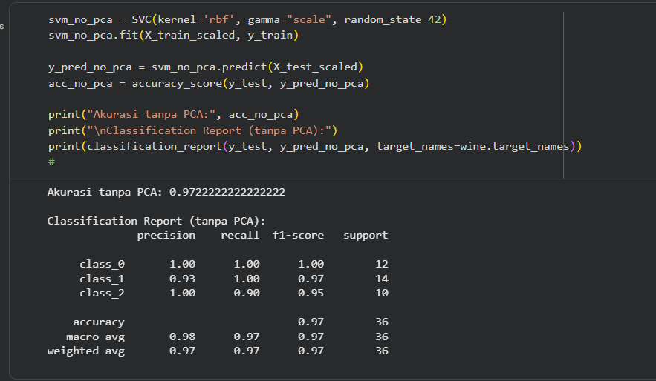
Gambar 1.10. SVM tanpa PCA (Base line)
1.11 Penerapan PCA
Setelah data distandarisasi, tahap selanjutnya adalah menerapkan PCA (Principal Component Analysis) untuk mereduksi jumlah fitur dari 13 menjadi 3 komponen utama.
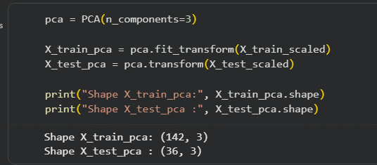
Gambar 1.11. Reduksi dimensi
1.12 Menampilkan Variansi oleh Komponen PCA
Setelah PCA dilakukan, kita perlu mengetahui berapa persen informasi (variansi) dari dataset asli yang masih bisa dijelaskan oleh setiap komponen utama (Principal Component).
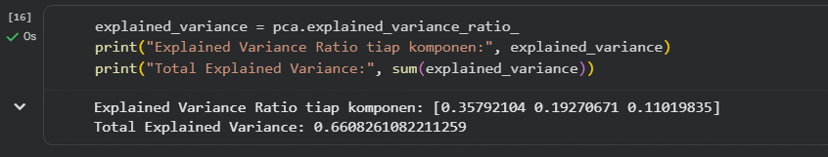
Gambar 1.12. Explained Variance Ratio
1.13 Visualisasi Explained Variance Ratio
Visualisasi Explained Variance Ratio dalam bentuk diagram batang (bar chart).
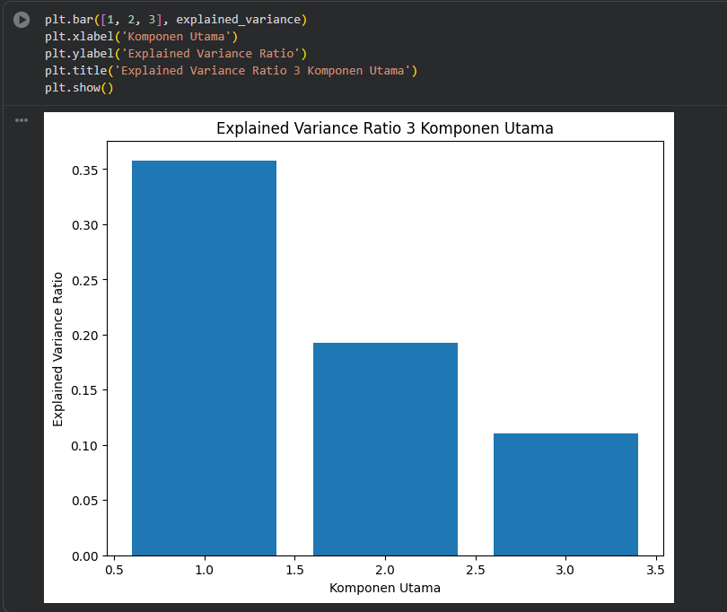
Gambar 1.13. Visualisasi

1.14 Membangun Model SVM dengan PCA
Melatih model SVM menggunakan hasil transformasi PCA, agar mengetahui apakah penggunaan PCA memengaruhi kinerja model klasifikasi.
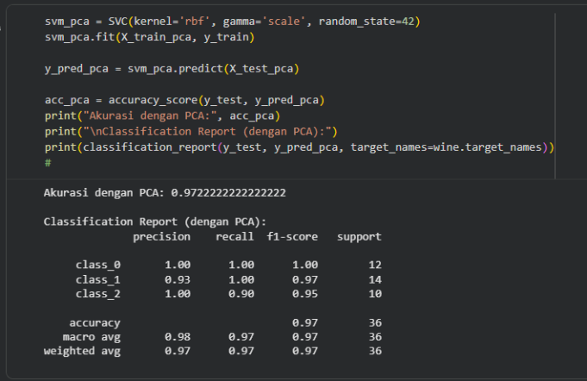
Gambar 1.14. Latih PCA

1.15 Visualisasi 3D PCA
Setelah reduksi dimensi menggunakan PCA dengan 3 komponen lalu visualisasikan data dalam ruang tiga dimensi (3D).
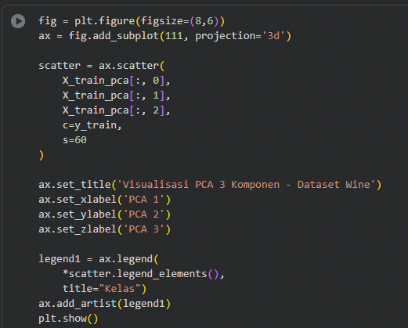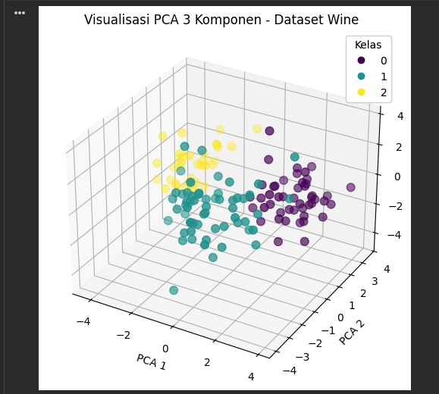
Gambar 1.15. Visualisasi 3D PCA
1.16 Perbandingan Model SVM Tanpa PCA dan Dengan PCA
Jumlah fitur berkurang drastis dari 13 menjadi 3 komponen utama. Akurasi model tetap sama tinggi (97.22%), meskipun jumlah fitur direduksi hingga lebih dari 75%, Hal ini membuktikan bahwa PCA dapat menyederhanakan data tanpa kehilangan performa model.
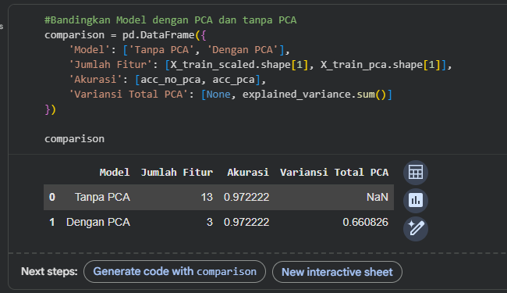
Gambar 1.16. PCA vs No PCA
1.17 Visualisasi Perbandingan
Kedua model (tanpa PCA dan dengan PCA) memiliki akurasi yang identik (0.97), Model dengan PCA justru lebih efisien, karena menggunakan lebih sedikit fitur dan lebih cepat dalam pelatihan.
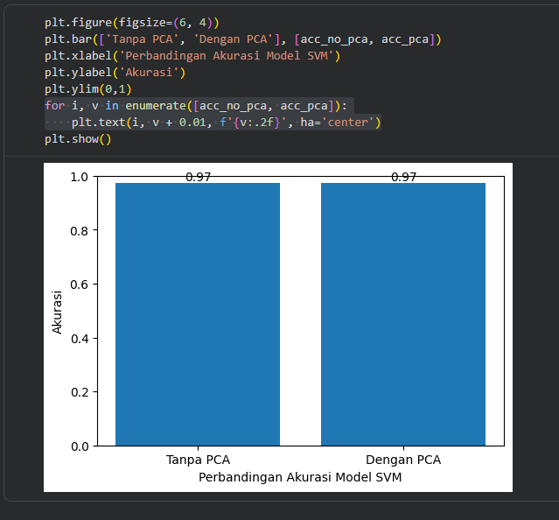
Gambar 1.17. Visualisasi Perbandingan

2. PRAKTIKUM MANDIRI (MANDIRI)
2.1 Import Library
Tahap ini menyiapkan seluruh pustaka (library) yang dibutuhkan untuk pengolahan data, penerapan PCA, pembuatan model klasifikasi, dan visualisasi.
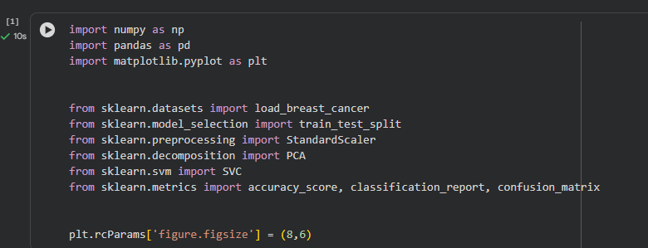
Gambar 2.1. Install Library
2.2 Load Dataset Breast Cancer
Dataset Breast Cancer dimuat dari pustaka sklearn, kemudian disusun dalam bentuk DataFrame agar mudah dianalisis. Dataset berhasil dimuat dengan: 569 data, 30 fitur, 2 kelas target (ganas dan jinak).
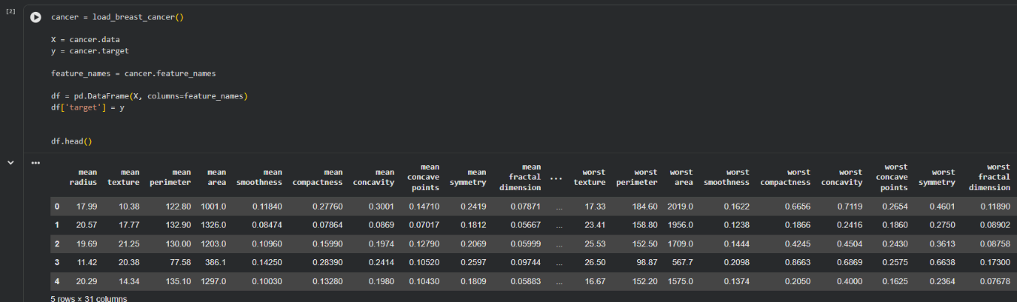
Gambar 2.2. Load Dataset

2.3 Eksplorasi Awal Dataset
Untuk memahami kondisi dan kualitas data sebelum diproses lebih lanjut.
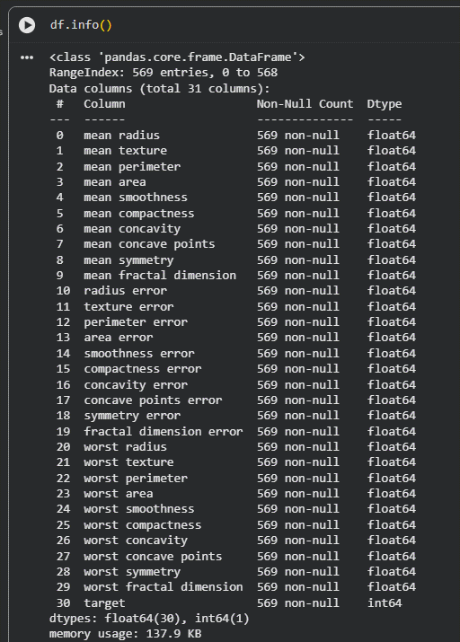
Gambar 2.3. Info Dataset
2.4 Informasi Isi Dataset
Menampilkan informasi kolom, tipe data, dan jumlah data
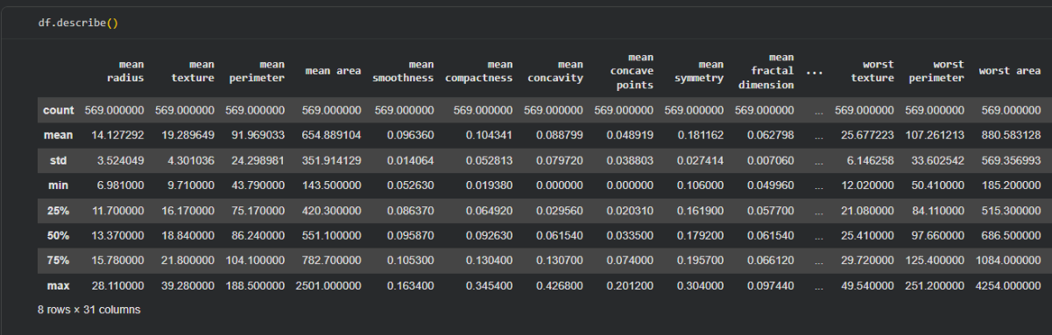
Gambar 2.4. Info Dataset df.describe

2.5 Data Bersih
Dataset bersih, tidak memiliki missing value, dan distribusi kelas cukup seimbang sehingga siap digunakan untuk pelatihan model.
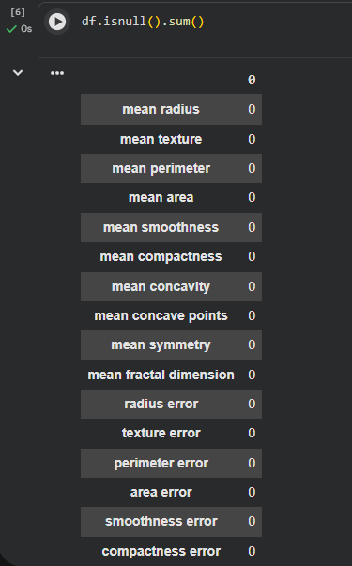
Gambar 2.5. Cek data Null, dan duplicate
2.6 Cek Label Target
Distribusi label target cukup seimbang, memungkinkan penerapan algoritma klasifikasi seperti SVM tanpa perlu melakukan penyeimbangan data tambahan.
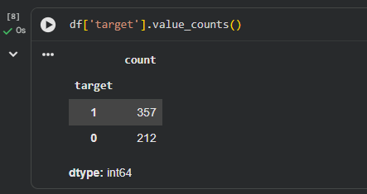
Gambar 2.6. Cek Target

2.7 Data dibagi menjadi data latih dan data uji
Model dapat diuji secara objektif pada data yang belum pernah dilihat sebelumnya.
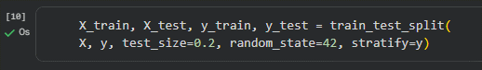
Gambar 2.7. Split Data Uji dan Latih
2.8 Standardisasi Data
Nilai setiap fitur disesuaikan agar memiliki skala yang sama.
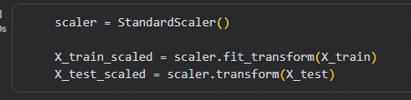
Gambar 2.8. Visualisasi Heat Map Folium
2.9 Model Baseline: SVM Tanpa PCA
Model SVM dibangun menggunakan seluruh fitur asli tanpa reduksi dimensi. Diperoleh nilai akurasi awal SVM dengan 30 fitur, yang digunakan sebagai acuan evaluasi.
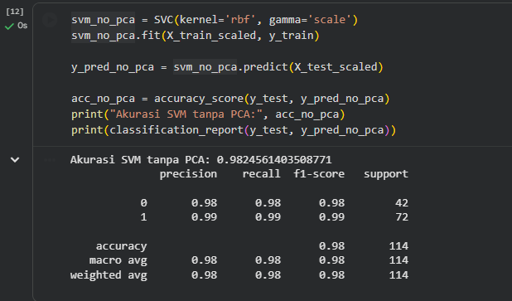
Gambar 2.9. Model Base Line No PCA

2.10 Penerapan PCA (Explained Variance)
Beberapa komponen awal sudah mampu menjelaskan sebagian besar variansi data, sehingga PCA layak digunakan untuk reduksi dimensi.
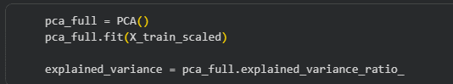
Gambar 2.10. Menentukan jumlah komponen PCA yang optimal
2.11 Visualisasi 30 Fitur
Terdapat 30 Vitur Base Line
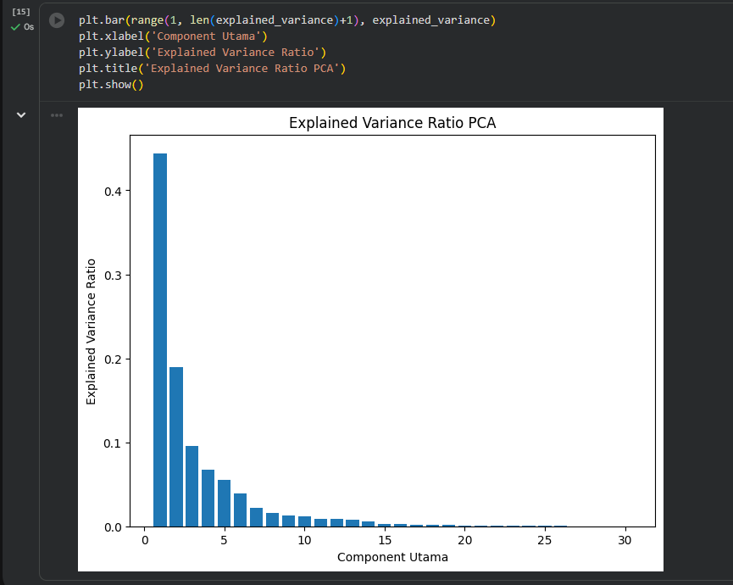
Gambar 2.11. Visualisasi Vitur Baseline

2.12 Reduksi Fitur
Jumlah fitur direduksi dari 30 menjadi 2 komponen utama. Data berhasil direpresentasikan dalam dua komponen utama yang masih mempertahankan informasi penting.
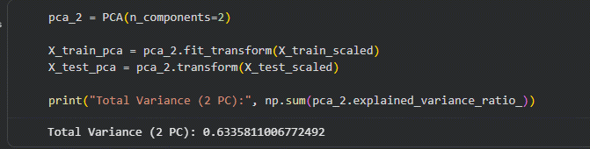
Gambar 2.12. Model dengan PCA 2 Komponen
2.13 Visualisasi PCA 2D
Terlihat pemisahan kelas yang cukup jelas meskipun hanya menggunakan dua komponen utama.
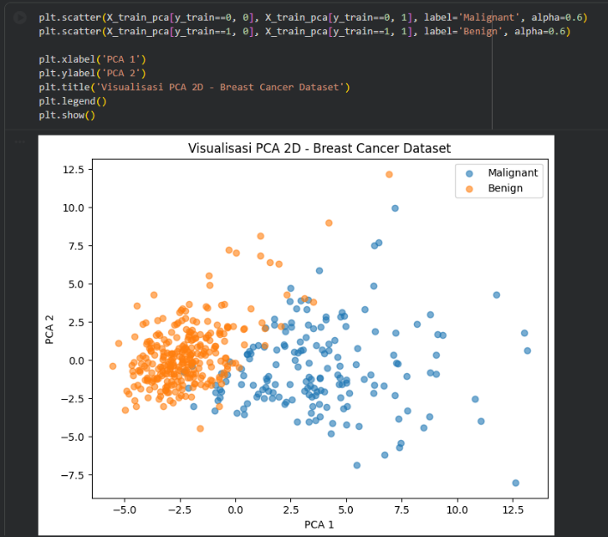
Gambar 2.13. Visualisasi 2 Komponen PCA

2.14 Model SVM dengan PCA
Akurasi model dengan PCA relatif sebanding dengan model tanpa PCA, meskipun jumlah fitur jauh lebih sedikit.
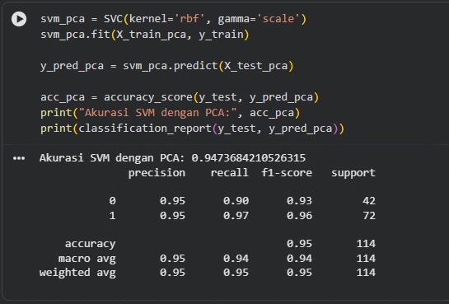
Gambar 2.14. PCA
2.15 Perbandingan Model dengan dan tanpa PCA
Jumlah fitur berkurang dari 30 menjadi 2, Akurasi tetap stabil, Model dengan PCA lebih sederhana dan efisien
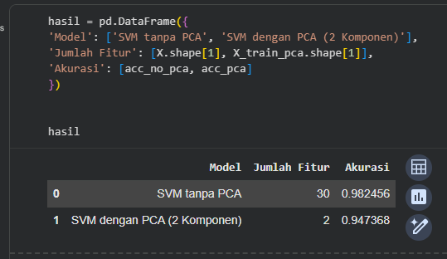
Gambar 2.15. Perbandingan SVM dengan dan tanpa PCA

2.16 Visualisasi Perbandingan
Penerapan PCA pada dataset Breast Cancer berhasil menyederhanakan data berdimensi tinggi tanpa mengorbankan performa klasifikasi. PCA terbukti efektif untuk reduksi dimensi, visualisasi data, dan peningkatan efisiensi model SVM.
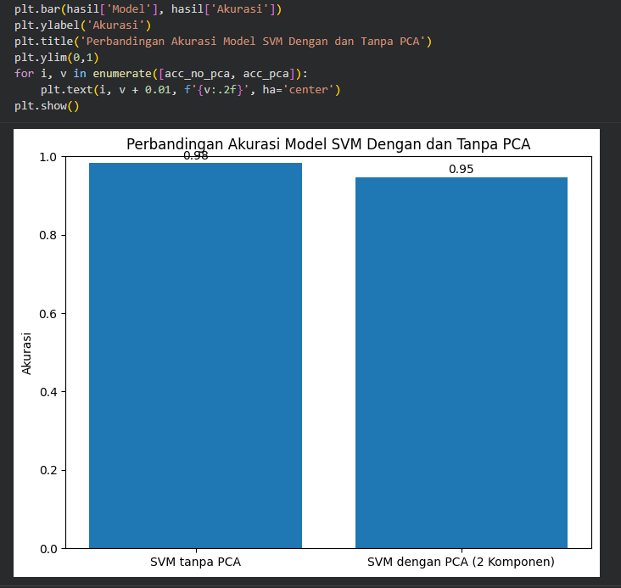
Gambar 2.16. Visualisasi Perbandingan

KESIMPULAN
Berdasarkan hasil praktikum yang telah dilakukan, dapat disimpulkan bahwa dataset Breast Cancer merupakan dataset medis berdimensi tinggi dengan jumlah fitur yang cukup banyak, sehingga berpotensi meningkatkan kompleksitas model klasifikasi. Kondisi ini menunjukkan pentingnya penerapan teknik reduksi dimensi agar data dapat dianalisis secara lebih efisien tanpa kehilangan informasi yang relevan.
Penerapan Principal Component Analysis (PCA) pada dataset ini terbukti mampu mereduksi jumlah fitur secara signifikan dari 30 fitur menjadi dua komponen utama. Meskipun terjadi penyederhanaan data, informasi penting tetap dapat dipertahankan, yang ditunjukkan melalui visualisasi PCA dua dimensi serta hasil klasifikasi yang masih mampu membedakan kelas benign dan malignant dengan cukup baik.
Hasil perbandingan model menunjukkan bahwa performa Support Vector Machine (SVM) dengan PCA relatif sebanding dengan model SVM tanpa PCA. Hal ini menandakan bahwa penggunaan PCA tidak menurunkan akurasi model secara signifikan, namun justru memberikan keuntungan dari sisi efisiensi dan kemudahan analisis. Dengan demikian, PCA dapat disimpulkan sebagai metode yang efektif untuk menangani dataset medis berdimensi tinggi, baik untuk tujuan visualisasi maupun optimasi model klasifikasi.
Referensi:

scikit-learn Developers
Breast Cancer Dataset — sklearn.datasets
https://scikit-learn.org/stable/modules/generated/sklearn.datasets.load_breast_cancer.html
Kamyar Azar
Breast Cancer Classification Using PCA in Python
https://www.kaggle.com/code/kamyarazar/breast-cancer-classification-using-pca-in-python

UCI Machine Learning Repository
Breast Cancer Wisconsin (Diagnostic) Dataset
https://archive.ics.uci.edu/ml/datasets/Breast+Cancer+Wisconsin+(Diagnostic)

